Résumé
Fata Plus est une start-up de l’agro-industrie et de l’agrotourisme qui cherche à mettre en relation les petits exploitants agricoles de Madagascar avec les consommateurs et les touristes. En tirant parti de la technologie, Fata Plus vise à ouvrir de nouveaux marchés et des opportunités à valeur ajoutée pour les agriculteurs tout en améliorant l’expérience du tourisme agricole.
En tant que plate-forme en ligne initiale, Fata Plus travaille à la mise en place de centres régionaux de formation des agriculteurs, de lodges d’agrotourisme et d’un campus principal au cours des 3 à 5 prochaines années. Ces sites serviront de centres d’apprentissage expérientiel et de canaux de vente, soutenant la transition vers des pratiques agricoles durables et la vente directe. Des outils numériques simples d’utilisation intégreront l’expérience de l’agriculteur et du touriste.
Fata Plus facilitera les ventes directes en ligne, les partenariats de venteau détail et les ventes interentreprises par l’intermédiaire de son équipe de vente. Les stratégies pour augmenter les revenus comprennent l’augmentation du marketing numérique, de nouveaux partenaires de vente au détail, la croissance de l’équipe de vente et des promotions pour encourager les achats répétés.
Pour atteindre vos clients, Fata Plus utilisera l’engagement sur les médias sociaux, l’optimisation des moteurs de recherche, la publicité en ligne, le marketing de contenu, les bulletins d’information par e-mail, les opportunités de relations publiques et l’analyse pour optimiser les efforts.
L’avantage concurrentiel de Fata Plus provient de sa promotion de l’agriculture durable, de son aide au financement de l’agritech, de son mélange d’expertise technologique et agricole, de ses partenariats de recherche, de ses outils conviviaux pour les agriculteurs et de son agrotourisme immersif. Cela positionne fortement la start-up dans le paysage changeant de l’agro-industrie et du tourisme.
En s’attaquant à des défis clés tels que l’accès au marché, l’incapacité à transformer les marchandises et le manque de distribution pour les petits agriculteurs, Fata Plus peut exploiter le potentiel agricole sous-utilisé de Madagascar. Il ciblera les consommateurs et les touristes locaux et internationaux afin de générer des revenus tout en améliorant les moyens de subsistance des agriculteurs.
À la base, il s’agit d’une plateforme numérique innovante qui relie les agriculteurs, les consommateurs, les investisseurs et les institutions. Un soutien supplémentaire de la part des agents permettra à tous les agriculteurs d’accéder à la plateforme. Cette solution complète permet aux agriculteurs de se responsabiliser, d’enrichir l’expérience des visiteurs et de favoriser la durabilité environnementale et économique.

Occasion

Problème et solution

Un problème qui vaut la peine d’être résolu
Manque d’accès aux marchés pour les petits exploitants agricoles
À Madagascar, 80 % de la population est constituée de petits exploitants agricoles qui ont du mal à accéder aux marchés pour vendre leurs produits. Souvent, ils doivent accepter des prix bas de la part d’intermédiaires, n’obtenant qu’une fraction de la valeur réelle de leur travail acharné.
Sans accès à des marchés plus larges, les petits exploitants agricoles restent piégés dans l’agriculture de subsistance, incapables d’investir dans des intrants, des équipements et des compétences qui pourraient augmenter considérablement leur productivité et leurs revenus. Ils manquent de pouvoir de négociation, d’informations sur le marché, de logistique et de relations sur lesquelles les entreprises commerciales comptent.
Incapacité à ajouter de la valeur par le traitement
Les petits exploitants agricoles vendent généralement des matières premières, manquant ainsi la possibilité d’augmenter leurs revenus grâce à la transformation à valeur ajoutée. Ils n’ont pas l’équipement, les compétences, les relations et l’accès au marché nécessaires pour transformer et vendre les produits finis.
Par exemple, la vente de fèves de cacao crues au lieu de barres de chocolat signifie que les agriculteurs ne bénéficient pas de la marge bénéficiaire importante obtenue dans les étapes ultérieures de la chaîne de valeur.
Manque de distribution efficace
Les petits exploitants agricoles ont du mal à acheminer efficacement leurs produits des exploitations rurales vers les marchés urbains. Les longues distances, le mauvais état des routes, le manque de transport, le manque de stockage et les coûts élevés rendent difficile la distribution des denrées périssables avant qu’elles ne se gâtent.
Il en résulte des niveaux élevés de gaspillage alimentaire et de perte de revenus. Une distribution efficace est essentielle pour connecter les producteurs ruraux aux consommateurs urbains.

Notre solution
Chez Fata Plus, notre solution agroalimentaire et agrotouristique est conçue pour relever les principaux défis auxquels sont confrontés les agriculteurs et les visiteurs à Madagascar. Nous fournissons une plateforme innovante qui met en relation les agriculteurs locaux et les consommateurs en ligne, leur donnant ainsi une occasion unique d’augmenter leurs revenus.
Notre solution repose sur trois piliers clés :
- Faciliter l’accès à l’agriculture durable - Nous nous concentrons sur la promotion de pratiques agricoles respectueuses de l’environnement, en soutenant les agriculteurs dans la mise en œuvre de solutions telles que l’agriculture biologique, la permaculture et l’agroforesterie.
- Faciliter l’accès au financement de l’agritech - Nous aidons les agriculteurs à accéder et à obtenir des financements auprès d’institutions fournissant des subventions et des investissements dans le domaine de l’agritech. Il s’agit notamment de les guider à travers les processus de demande souvent complexes.
- Combler le fossé entre l’agriculture et le tourisme - Notre plateforme permet aux visiteurs de découvrir et d’acheter directement des produits agricoles et des expériences auprès d’agriculteurs locaux. Cela fournit une nouvelle source de revenus aux agriculteurs tout en améliorant l’expérience touristique.
Au cœur de notre solution se trouve une plateforme digitale innovante qui connecte les parties prenantes de cet écosystème. Les agriculteurs peuvent facilement présenter et vendre leurs produits, gérer les commandes en ligne et faire une demande de financement. Les visiteurs peuvent découvrir des expériences agricoles uniques, acheter des produits frais locaux et en apprendre davantage sur les pratiques durables. Les investisseurs et les institutions peuventévaluer et gérer efficacement les demandes de subventions.
De plus, nous mettons à votre disposition des agents spécialisés qui peuvent aider personnellement les agriculteurs, en particulier ceux qui sont moins familiers avec la technologie, à accéder à notre plateforme en ligne et à l’utiliser. Ces agents veillent à ce que tous les agriculteurs puissent bénéficier pleinement de nos services.
En résumé, notre solution complète est adaptée aux besoins de l’agriculture et du tourisme malgaches. En faisant le pont entre ces secteurs, nous responsabilisons les agriculteurs, enrichissons l’expérience des visiteurs et promouvons des pratiques durables sur le plan environnemental et économique.

Marché cible
Madagascar possède un énorme potentiel pour le développement des marchés agricoles, avec plus de 80% de la population active travaillant dans ce secteur. Cependant, de nombreux défis persistent, tels que l'accès limité aux marchés, le manque d'infrastructures, et des techniques agricoles obsolètes.
Fata Plus vise à exploiter ce potentiel inexploité en se concentrant sur les segments de marché suivants :
- Consommateurs locaux - La demande pour des produits agricoles de qualité augmente avec la croissance de la classe moyenne malgache. Fata Plus peut répondre à ce besoin sur le marché intérieur.
- Consommateurs internationaux - L'exportation de produits agricoles représente une opportunité importante pour les petits exploitants. Fata Plus facilitera l'accès aux marchés internationaux.
- Touristes - Le tourisme est en plein essor à Madagascar. Fata Plus proposera des activités agrotouristiques pour attirer cette clientèle.
En ciblant stratégiquement ces segments de marché, Fata Plus pourra générer des revenus substantiels tout en améliorant les moyens de subsistance des petits exploitants agricoles malgaches.

Compétition

Alternatives actuelles

Nos avantages
Fata Plus possède plusieurs avantages concurrentiels sur le marché de l'agritech et de l'agrotourisme.
- Nous promouvons une agriculture durable et respectueuse de l'environnement, en soutenant les pratiques agroécologiques.
- Nous aidons les agriculteurs à accéder à des financements pour la transition agroécologique proposés par des institutions publiques ou privées.
- Notre équipe combine une expertise technologique et une connaissance fine du monde agricole pour proposer des solutions adaptées.
- Nous travaillons en partenariat avec des centres de recherche afin de rester à la pointe des innovations dans le domaine de l'agriculture numérique.
- Nos solutions digitales sont simples à utiliser et spécifiquement conçues pour les besoins des agriculteurs.
- Nos séjours à la ferme permettent de créer un lien direct entre agriculteurs et consommateurs autour d'une agriculture plus durable.
Ces atouts nous permettent de nous démarquer sur un marché en pleine mutation et de répondre aux attentes des agriculteurs comme des consommateurs en matière d'agriculture responsable.

Exécution

Marketing et ventes

Plan de commercialisation
Pour toucher notre public cible, nous utiliserons plusieurs canaux marketing:
- Réseaux sociaux - Nous publierons du contenu engageant et informatif sur notre page Facebook pour générer de l'intérêt et attirer de nouveaux clients.
- Site web - Notre site web présentera nos services et permettra aux clients de nous contacter facilement.
- Publicité en ligne - Nous utiliserons Google Ads et les réseaux sociaux pour cibler des annonces vers notre public cible.
- Marketing de contenu - Nous créerons du contenu de blog et des infolettres pour fournir de la valeur à notre public.
- Relations publiques - Nous chercherons des opportunités dans les médias locaux pour promouvoir notre entreprise.
Pour mesurer l'efficacité de nos efforts marketing, nous utiliserons des outils d'analyse tels que Google Analytics pour suivre le trafic de notre site web, les taux de conversion et d'autres mesures clés de performance.
Notre budget marketing initial sera axé sur la création de notre présence en ligne par le biais de notre site web, de publicités payantes et de contenu organique sur les réseaux sociaux. À mesure que nous nous développerons, nous investirons davantage dans des campagnes publicitaires ciblées et des relations publiques pour accroître notre notoriété.

Plan de vente
Notre plan de vente décrit nos stratégies pour générer des revenus grâce à la vente de nos solutions et services agro-industriels et agrotouristiques. Nos principaux canaux de vente sont les suivants :
- Ventes directes par le biais de nos sites Web- Les clients peuvent acheter nos produits et services directement sur notre site Web via notre boutique en ligne. Nous offrons un paiement en ligne pratique et sécurisé et acceptons toutes les principales cartes de crédit ainsi que PayPal.
- Partenaires de vente au détail - Nous avons des partenariats avec desmagasins de détail sélectionné qui vendent nos produits en consignation. Cela nous permet d’atteindre les clients qui préfèrent faire leurs achats en magasin.
- Équipe de vente - Notre équipe de vente se concentre sur le développement de relations avec les grandes entreprises agroalimentaires, les coopératives d’agriculteurs et les associations agricolespour leur vendre nos produits et services en vrac.
Nous prévoyons d’augmenter nos ventes en :
- Augmenter le marketing numérique pour générer plus de trafic sur le site Web et de ventes en ligne.
- Établir des partenariats de vente avec d’autres détaillants afin d’accroître notre présence en magasin.
- Développer notre équipe de vente afin d’augmenter les ventes directes interentreprises.
- Offrir des promotions et des rabais pour encourager les achats répétés.
Nous suivons de près les données et les indicateurs de vente afin d’identifier les opportunités d’amélioration. Nous affinerons nos stratégies de vente au fil du temps afin de maximiser les revenus tout en offrant une excellente expérience client.

Opérations

Emplacements et installations
Comme Fata Plus est actuellement limité à une présence en ligne, nous n’avons actuellement pas de bureaux ou d’installations physiques. Cependant, dans le cadre denotre stratégie de croissance à long terme, nous prévoyons d’établir des sites physiques pour soutenir nos programmes de formation pour les agriculteurs et les activités agrotouristiques.
Nous envisageons d’établir trois types d’emplacements physiques au cours des 3 à 5 prochaines années :
- Centres régionaux de formation- Ces sites serviront de centres de formation en personne pour les agriculteurs des grandes régions agricoles. Ils comprendront des salles de classe, des fermes de démonstration et des dortoirs.
- Gîtes agrotouristiques - Situés à proximité des principales attractions agricoles, ces petits gîtesoffriront un hébergement aux touristes agrotouristiques.
- Campus principal - Notre campus principal abritera notre siège social, des installations de formation supplémentaires et servira de vitrine pour les pratiques agricoles innovantes.
Au fur et à mesure de notre expansion, nous prévoyons d’établir dans un premier temps 1 à 2 centres de formation régionaux et 1 à 2 lodges d’agrotourisme dans des endroits clés. Le campus principal de notre siège social sera probablement situé dans une grande ville bien desservie par les transports.
Lors de la sélection des emplacements, les facteurs clés comprendront la proximité de nos groupes démographiques d’agriculteurs et de touristes cibles, l’immobilier abordable, les partenariats locaux favorables et l’accessibilité. Nous nous efforcerons de louer les installations existantes dans la mesure du possible, en créant des fonctionnalités personnalisées au besoin pour nos programmes.
Nos installations seront conçues pour offrirun environnement engageant, informatif et confortable à nos clients. L’accent sera mis sur l’apprentissage par l’expérience et l’agriculture durable. Nous maintiendrons une infrastructure informatique solide pour permettre une intégration transparente avec nos plateformes en ligne.

Technologie
-

Équipement et outils

Jalons et mesures

Tableau des jalons
Jalon | Échéance

Indicateurs clés

Compagnie

Aperçu

Équipe

Équipe de direction

Conseillers

Plan financier

Prévision

Hypothèses clés

Chiffre d’affaires par mois
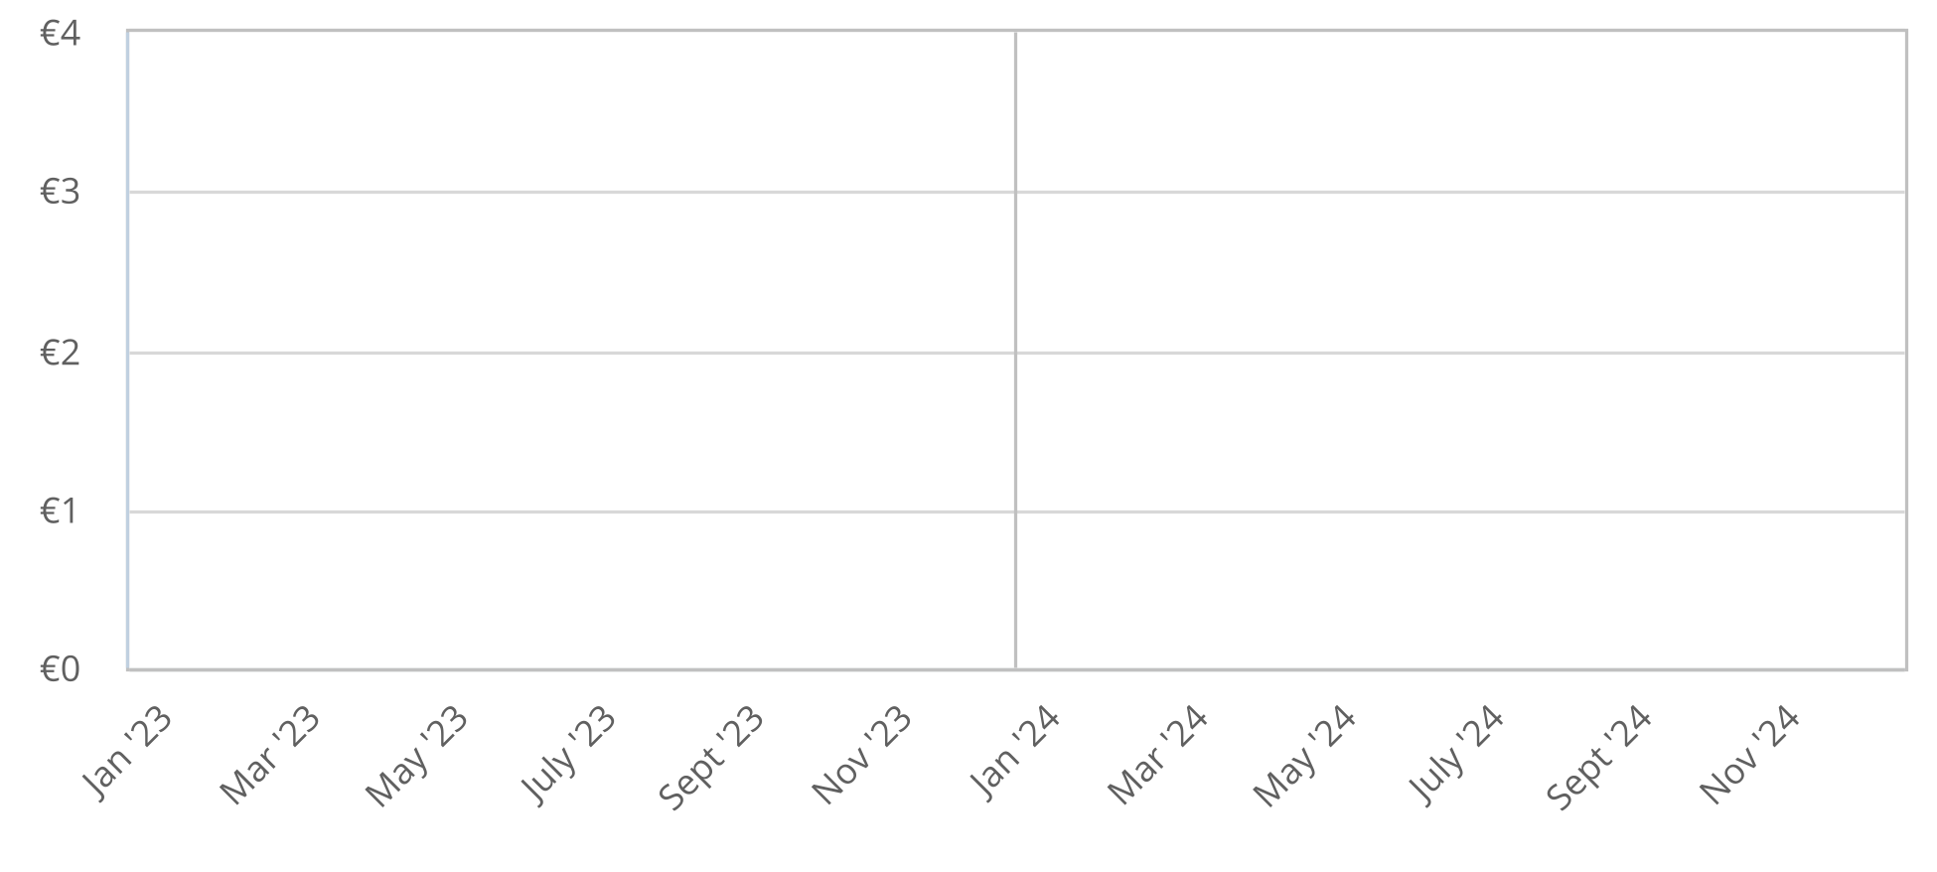

Dépenses par mois


Bénéfice net (ou perte) par année
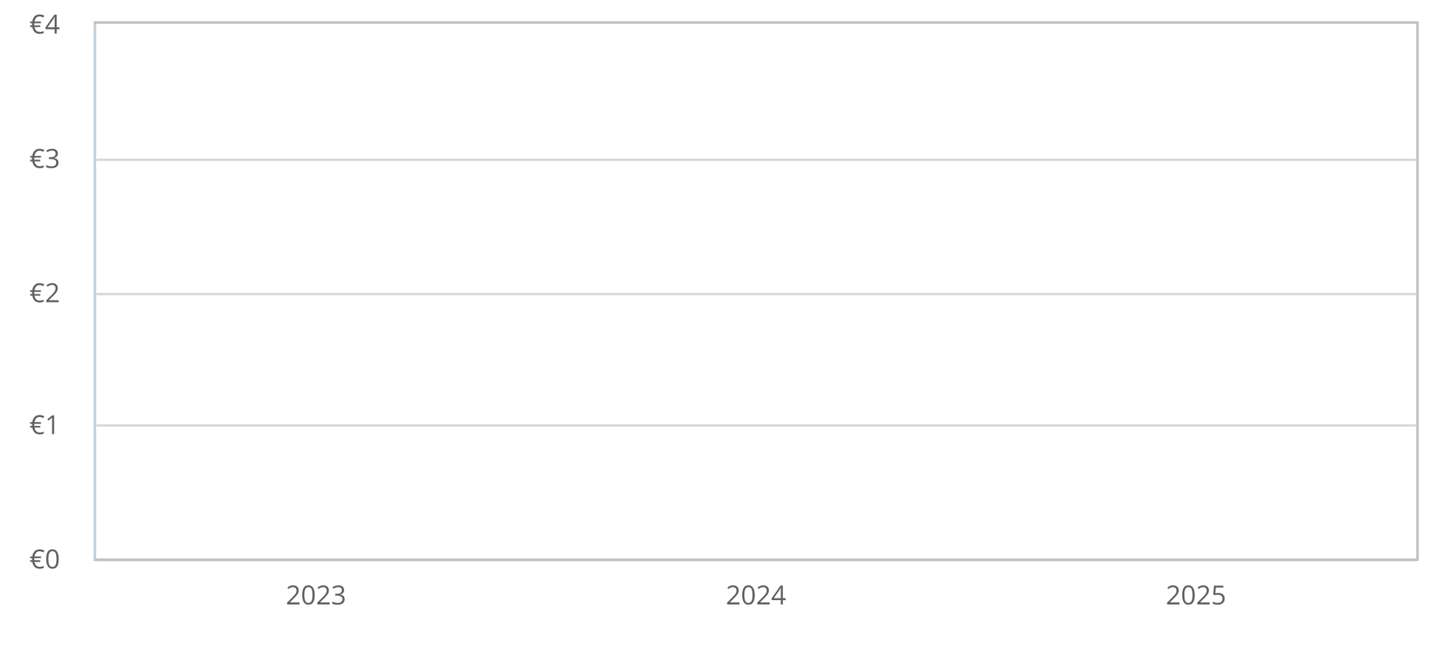

Financement

Utilisation des fonds

Sources de financement

Déclarations

Prévisions de profits et pertes
 | 2023 | 2024 | 2025
Revenu
Coûts directs
Marge brute
Marge brute %
Charges d’exploitation
Total des charges d’exploitation
Bénéfice d’exploitation
Intérêts encourus
Dépréciation et amortissement
Gain ou perte découlant de la vente d’actifs
Impôts
Total des dépenses
Bénéfice net
Bénéfice net / Chiffre d’affaires

Bilan prévisionnel
 | 2023 | 2024 | 2025
Argent
Comptes débiteurs
Inventaire
Autres actifs circulants
Total de l’actif à court terme
Actifs à long terme
Amortissement cumulé
Total de l’actif à long terme
Total de l’actif
Comptes créditeurs
Impôts sur les bénéfices à payer
Taxes de vente à payer
Dette à court terme
Revenus prépayés
Total du passif à court terme
Dette à long terme
Passif à long terme
Total du passif
Capital versé
Bénéfices non répartis
Gain
Total des capitaux propres du propriétaire
Total du passif et des capitaux propres

Tableau des flux de trésorerie projetés
 | 2023 | 2024 | 2025
Flux de trésorerie d’exploitation nets
Bénéfice net
Dépréciation et amortissement
Variation des comptes débiteurs
Variation de l’inventaire
Changement dans les comptes créditeurs
Modification de l’impôt sur le revenu à payer
Modification de la taxe de vente à payer
Variation des produits tirés des services prépayés
Flux de trésorerie d’exploitation nets
Investissement et financement
Actifs achetés ou vendus
Flux de trésorerie nets provenant des placements
Investissements reçus
Dividendes et distributions
Variation de la dette à court terme
Variation de la dette à long terme
Flux de trésorerie nets provenant du financement
Trésorerie au début de la période
Variation nette de la trésorerie
Trésorerie à la fin de la période

Appendice

Compte de résultat (avec détail mensuel)
2023 | janv. '23 | févr. '23 | mars '23 | avr. '23 | mai '23 | juin '23 | juillet '23 | août '23 | Sept '23 | octobre '23 | nov. '23 | déc. '23
Chiffre d’affaires total
Total des coûts directs
Marge brute
Marge brute %
Charges d’exploitation
Bénéfice d’exploitation
Intérêts encourus
Dépréciation et amortissement
Gain ou perte découlant de la vente d’actifs
Impôts
Total des dépenses
Bénéfice net
Bénéfice net / Chiffre d’affaires

2024 | janv. '24 | févr. '24 | mars '24 | avr. '24 | mai '24 | juin '24 | juillet '24 | août '24 | Sept '24 | octobre '24 | nov. '24 | déc. '24
Chiffre d’affaires total
Total des coûts directs
Marge brute
Marge brute %
Charges d’exploitation
Bénéfice d’exploitation
Intérêts encourus
Dépréciation et amortissement
Gain ou perte découlant de la vente d’actifs
Impôts
Total des dépenses
Bénéfice net
Bénéfice net / Chiffre d’affaires

 | 2023 | 2024 | 2025
Chiffre d’affaires total
Total des coûts directs
Marge brute
Marge brute %
Charges d’exploitation
Bénéfice d’exploitation
Intérêts encourus
Dépréciation et amortissement
Gain ou perte découlant de la vente d’actifs
Impôts
Total des dépenses
Bénéfice net
Bénéfice net / Chiffre d’affaires

Bilan (avec détail mensuel)
2023 | janv. '23 | févr. '23 | mars '23 | avr. '23 | mai '23 | juin '23 | juillet '23 | août '23 | Sept '23 | octobre '23 | nov. '23 | déc. '23
Argent
Comptes débiteurs
Inventaire
Autres actifs circulants
Total de l’actif à court terme
Actifs à long terme
Amortissement cumulé
Total de l’actif à long terme
Total de l’actif
Comptes créditeurs
Impôts sur les bénéfices à payer
Taxes de vente à payer
Dette à court terme
Revenus prépayés
Total du passif à court terme
Dette à long terme
Passif à long terme
Total du passif
Capital versé
Bénéfices non répartis
Gain
Total des capitaux propres du propriétaire
Total du passif et des capitaux propres

2024 | janv. '24 | févr. '24 | mars '24 | avr. '24 | mai '24 | juin '24 | juillet '24 | août '24 | Sept '24 | octobre '24 | nov. '24 | déc. '24
Argent
Comptes débiteurs
Inventaire
Autres actifs circulants
Total de l’actif à court terme
Actifs à long terme
Amortissement cumulé
Total de l’actif à long terme
Total de l’actif
Comptes créditeurs
Impôts sur les bénéfices à payer
Taxes de vente à payer
Dette à court terme
Revenus prépayés
Total du passif à court terme
Dette à long terme
Passif à long terme
Total du passif
Capital versé
Bénéfices non répartis
Gain
Total des capitaux propres du propriétaire
Total du passif et des capitaux propres

 | 2023 | 2024 | 2025
Argent
Comptes débiteurs
Inventaire
Autres actifs circulants
Total de l’actif à court terme
Actifs à long terme
Amortissement cumulé
Total de l’actif à long terme
Total de l’actif
Comptes créditeurs
Impôts sur les bénéfices à payer
Taxes de vente à payer
Dette à court terme
Revenus prépayés
Total du passif à court terme
Dette à long terme
Passif à long terme
Total du passif
Capital versé
Bénéfices non répartis
Gain
Total des capitaux propres du propriétaire
Total du passif et des capitaux propres

Tableau des flux de trésorerie (avec détail mensuel )
2023 | janv. '23 | févr. '23 | mars '23 | avr. '23 | mai '23 | juin '23 | juillet '23 | août '23 | Sept '23 | octobre '23 | nov. '23 | déc. '23
Flux de trésorerie d’exploitation nets
Bénéfice net
Dépréciation et amortissement
Variation des comptes débiteurs
Variation de l’inventaire
Changement dans les comptes créditeurs
Modification de l’impôt sur le revenu à payer
Modification de la taxe de vente à payer
Variation des produits tirés des services prépayés
Flux de trésorerie d’exploitation nets
Investissement et financement
Actifs achetés ou vendus
Flux de trésorerie nets provenant des placements
Investissements reçus
Dividendes et distributions
Variation de la dette à court terme
Variation de la dette à long terme
Flux de trésorerie nets provenant du financement
Trésorerie au début de la période
Variation nette de la trésorerie
Trésorerie à la fin de la période

2024 | janv. '24 | févr. '24 | mars '24 | avr. '24 | mai '24 | juin '24 | juillet '24 | août '24 | Sept '24 | octobre '24 | nov. '24 | déc. '24
Flux de trésorerie d’exploitation nets
Bénéfice net
Dépréciation et amortissement
Variation des comptes débiteurs
Variation de l’inventaire
Changement dans les comptes créditeurs
Modification de l’impôt sur le revenu à payer
Modification de la taxe de vente à payer
Variation des produits tirés des services prépayés
Flux de trésorerie d’exploitation nets
Investissement et financement
Actifs achetés ou vendus
Flux de trésorerie nets provenant des placements
Investissements reçus
Dividendes et distributions
Variation de la dette à court terme
Variation de la dette à long terme
Flux de trésorerie nets provenant du financement
Trésorerie au début de la période
Variation nette de la trésorerie
Trésorerie à la fin de la période

 | 2023 | 2024 | 2025
Flux de trésorerie d’exploitation nets
Bénéfice net
Dépréciation et amortissement
Variation des comptes débiteurs
Variation de l’inventaire
Changement dans les comptes créditeurs
Modification de l’impôt sur le revenu à payer
Modification de la taxe de vente à payer
Variation des produits tirés des services prépayés
Flux de trésorerie d’exploitation nets
Investissement et financement
Actifs achetés ou vendus
Flux de trésorerie nets provenant des placements
Investissements reçus
Dividendes et distributions
Variation de la dette à court terme
Variation de la dette à long terme
Flux de trésorerie nets provenant du financement
Trésorerie au début de la période
Variation nette de la trésorerie
Trésorerie à la fin de la période

